 | ARGULA-VON-GRUMBACH-HAUS  Senioren- und Pflegeheim des  Diakonischen Werkes Regensburg e.V. | Am Marktplatz 8  93152 Nittendorf  09404/95060

Vorvertragliche Information

Wir freuen uns über Ihr Interesse an Unserem Haus. Mit diesen Kurzinformationen stellen wir Ihnen unsere Einrichtung mit unseren Angeboten vor.
Der Träger des Argula-von-Grumbach-Haus ist die Diakonie Regensburg

Dem Menschen zugewandt lautet ein Grundsatz der Diakonie Regensburg. Die Aufgabenstellungen und Ziele unserer Arbeit leiten sich vom christlichen Menschenbild ab und sind begründet in dem christlichen Verständnis von der Würde eines jeden Menschen. Die Menschenwürde alter und pflegebedürftiger Menschen ernst zu nehmen und Hilfe zu leisten, ist unser Anspruch in der Pflege und Betreuung unserer Bewohner.

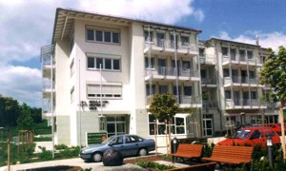
Das Argula-von-Grumbach-Haus wurde am 1. September 1994 in Betrieb genommen. Es bietet Platz für 92 Bewohner mit 56 Einzelzimmern und 18 Doppelzimmern. Das Haus liegt im Nittendorfer Gemeindebereich „Am Bernstein“ inmitten bester Wohn- und Geschäftslage. Ein umfassendes Arzt- und Facharztangebot ist direkt vor Ort. Trotz zentraler Lage verfügt das Haus über einen eigenen Park, der nahtlos in eine öffentliche Grünanlage mit angrenzendem Wald übergeht.

Ein Schwerpunkt der Konzeption des Hauses ist die Wohnpflege. Wohn- und Pflegebereich sind nicht getrennt. Ein einmal bezogenes Zimmer wird auch bei Eintritt der Pflegebedürftigkeit oder Veränderung der Pflegebedürftigkeit beibehalten. Die 92 Plätze verteilen sich auf drei Wohnbereiche, mit jeweils 30 Betten auf drei Etagen und zwei Appartements im Erdgeschoss. Jeder Wohnbereich bildet eine in sich geschlossene Einheit, mit entsprechenden Aufenthaltsräumen, Wohnbereichsküchen und -Bädern sowie den notwendigen Funktionsräumen.

Das Argula-von-Grumbach-Haus versteht sich als ein „offenes Haus“. Das bedeutet für uns zum einen, eine Integration des Hauses in sein äußeres Umfeld. Deshalb wenden wir uns mit dem Veranstaltungsangebot nicht nur an die Bewohner, sondern auch an die Öffentlichkeit. Zum anderen gibt es keine grundsätzlichen Öffnungszeiten, d.h. jeder Bewohner kann und soll unter Wahrung der Mittags- und Nachtruhe, jederzeit Besuch empfangen können.

Die Räumliche Ausstattung des Argula-von-Grumbach-Haus

Zimmer
Die Zimmer für die Bewohner des Hauses befinden sich im EG (1 Appartement ) und im 1. bis 3. Obergeschoss (jeweils 18 EZ und 6 DZ). Jedes Zimmer verfügt über einen Telefon und Radio/TV-Anschluss sowie über eine Notrufanlage. Ein zusätzliches Appartement steht im Erdgeschoss als Verfügungszimmer bereit.

Einzelzimmer
Jedes Einzelzimmer ist standardmäßig mit einem Pflegebett, einem Pflegenachtkästchen sowie einem seniorengerechten Nassbereich mit WC, Dusche und Waschbecken ausgestattet. Die übrigen Möbel sollten von den Bewohnern selbst mitgebracht werden. Im Bedarfsfall stehen auch Möbel, wie Schrank, Tisch, Stühle seitens der Einrichtung zur Verfügung. Außerdem verfügt jedes Zimmer über einen eigenen Balkon.

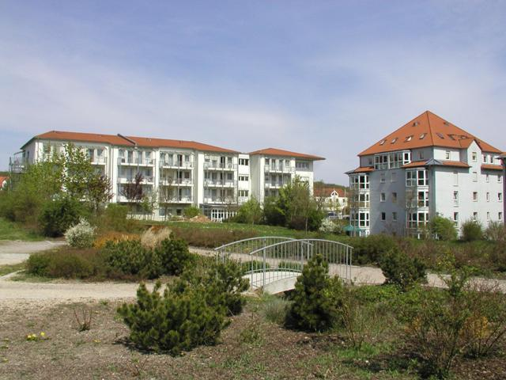
Doppelzimmer
Jedes Doppelzimmer ist standardmäßig mit zwei Pflegebetten, zwei Pflegenachtkästchen, einem Tisch mit zwei Stühlen, einem Sideboard und einem Schrank sowie einem seniorengerechten Nassbereich mit WC, Dusche und Waschbecken ausgestattet. Außerdem verfügt jedes Zimmer über einen eigenen Balkon.

Gemeinschafträume, Verkehrsflächen usw.

Raumprogramm der Wohnbereiche
Die räumliche Ausstattung der drei Wohnbereiche ist identisch. Jeder Wohnbereich ist ausgestattet mit:
großer Aufenthaltsraum (ca.43 m²), kleiner Aufenthaltsraum (ca. 26 m²), Teeküche, Pflegebad (ca. 20 m²),,Wohnbereichszimmer mit Besprechungsraum, zwei Gäste-WC, sowie diversen Wirtschaftsräumen

Zentrales Raumprogramm
Das allen Bewohner zur Verfügung stehende zentrale Raumprogramm umfasst:
im Erdgeschoss
Foyer (ca.66 m²), Speisesaal (ca. 87 m²), Kapelle mit Aussegnungsraum und Sakristei (ca. 73 m²), Cafeteria mit Wintergarten (ca. 42 m²), Friseur (ca. 22 m²)
im Keller
Gymnastikraum mit Abstellraum (ca. 91 m²), sowie diverse Wirtschaftsräume.

Die Ernährung und Speisenangebote des Argula-von-Grumbach-Haus

Im Leben eines jeden Menschen besitzt das „Essen" einen hohen Stellenwert. Es ist nicht nur reine Nahrungsaufnahme, sondern bietet die Möglichkeit zum Gespräch und vermittelt sowohl Geborgenheit als auch Wertschätzung. Um sich bei den Mahlzeiten auch wohlfühlen zu können, muss jedoch die Atmosphäre stimmen. Die Speisen sind appetitlich angerichtet, der Tisch ist mit einer Tischdecke und Tischschmuck versehen und der Raum muss Behaglichkeit ausstrahlen.
Dies ist nicht anders für die Bewohnerinnen und Bewohner eines Alten- und Pflegeheimes.

Es können auch Diätformen je nach Bedarf und Absprache angeboten werden. Bei Kauproblemen oder Schluckstörungen wird auch geschnittene oder passierte bzw. pürierte Kost gereicht.

Grundsätzlich werden Frühstück, Mittag- und Abendessen angeboten, darüber hinaus regelmäßig Zwischenmahlzeiten z. B. für Diabetiker sowie jeden Nachmittag Kaffee für alle Bewohner.

Frühstück und Abendessen finden grundsätzlich in den Aufenthaltsräumen der Wohnbereiche oder auf den Zimmern statt. Das Mittagessen wird auch zusätzlich im Speisesaal im Erdgeschoss angeboten.

Die Essenszeiten sind einem „normalen“ Tagesablauf angepasst, es können jedoch von den Bewohnern alle Malzeiten auch später eingenommen werden, wenn der Wunsch besteht.

ab 08.00 Uhr Frühstück,
ab 12.15 Uhr Mittagessen
ab 15.00 Uhr Nachmittagskaffee
ab 18.00 Uhr Abendessen

Zwischenmahlzeiten, sowie Spät- und Nachtmahlzeiten werden auf Wunsch und nach medizinischer Indikation angeboten!

Mit dem Heimentgelt ist eine ausreichende Getränkeversorgung (mit Tee, Mineralwasser, Getränke nach Wahl zum Mittagessen) inbegriffen. Neben den Getränken, die grundsätzlich bei den Hauptmahlzeiten gereicht werden, stehen in den Wohnbereichen immer genügend kostenlose Getränke zur Verfügung. Bei individuelleren Wünschen können Sie Getränke kaufen; gerne nimmt das Personal Ihre Bestellung entgegen.

Die Pflege und Betreuung im Argula-von-Grumbach-Haus

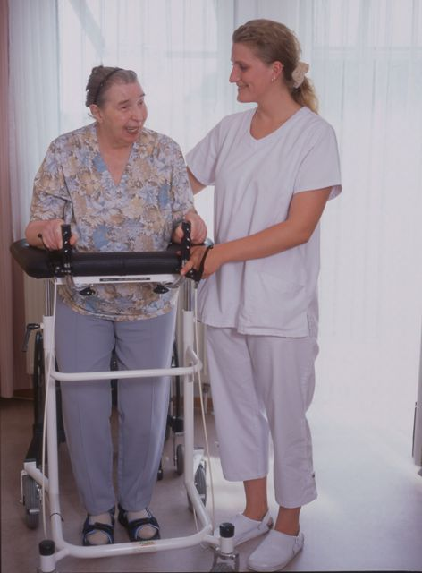
Den konzeptionellen Rahmen unserer Pflege schafft das Beikirch Strukturmodell. Dieses personenzentrierte Modell bietet mit Hilfe von Respekt, Kontinuität und organisatorischen Regelungen die Voraussetzung für eine gute Pflege und Betreuung. Die Achtung der Individualität, der Bedürfnisse und Wünsche und die Förderung von Fähigkeiten und Ressourcen finden sich in der individuellen bewohnerorientierten Tagesstruktur wieder. Wir arbeiten nach dem System der Bezugspflege, das heißt jeder Bewohner hat vom Einzug an einen festen Ansprechpartner.
Unsere Mitarbeiter werden regelmäßig geschult. Interne und externe Fortbildungen sind für uns ein Zeichen von qualitativer, dem neuesten Stand der Pflegewissenschaft und Medizin angepasster Arbeitsweise.
Unser Pflegefachpersonal – Altenpflegerinnen und Altenpfleger, Krankpfleger & Krankenschwestern – verfügen über folgende verschiedene Zusatzqualifikationen wie zum Beispiel
Gerontopsychiatrische Fachkraft; Fachkraft für Palliative Care; Mentorin, Hygienebeauftragte; Wundexperte
Unser internes Qualitätsmanagement wird regelmäßig evaluiert.

Wir erbringen auch Leistungen der medizinischen Behandlungspflege, soweit sie vom behandelnden Arzt angeordnet wurden und von diesem nicht selbst erbracht werden. Die Versorgung mit den notwendigen Medikamenten erfolgt entweder durch die uns per Kooperationsvertrag verpflichtete Apotheke oder eine Apotheke ihrer Wahl. Wir übernehmen auf Ihren Wunsch die Bestellung sowie die Verwaltung und Aufbewahrung der Medikamente.
Die freie Apotheken- und Arztwahl wird garantiert. Wir sind Ihnen aber auf Wunsch gerne bei der Vermittlung behilflich.

Soziale Betreuung

Um alte, pflegebedürftige und demente Menschen ganzheitlich betreuen zu können, ist die „Soziale Betreuung“ ein notwendiger Bestandteil der Arbeit im Argula-von-Grumbach-Haus. Soziale Betreuung ist nicht nur Aufgabe der Heimleitung und der Mitarbeiters der Sozialen Betreuung, sondern Angelegenheit aller Mitarbeiter des Hauses.
Neben der sozialen Betreuung ist das Unterbreiten therapeutischer Angebote unerlässlich. Therapie im Heim soll die vorhandenen Beschwerden körperlicher und/oder psychischer Behinderungen lindern. Sie sollen dazu beitragen, verlorengegangene Fähigkeiten wieder zu erlangen, um so den betroffenen Menschen ein Höchstmaß an Alltagskompetenz wiederzugeben.
Wenn Sie einen erheblichen Bedarf an allgemeiner Beaufsichtigung und Betreuung haben, Ihre Pflegekasse dies feststellt und eine entsprechende Vergütungsvereinbarung verhandelt wurde, bieten wir Ihnen zusätzliche Betreuung und Aktivierung durch zusätzliche Mitarbeiter an. Die Kosten werden allein von der Pflegekasse getragen.

Kultur und Unterhaltung

Um „Erlebnisarmut“ bei den Bewohnern zu vermeiden, ist es unbedingt notwendig, täglich für die Unterhaltung der Bewohner zu sorgen.
Dies kann in vielfältiger Form geschehen, vom groß angelegten Sommerfest bis hin zum stillen Gespräch unter vier Augen im Zimmer des Bewohners.

Über regelmäßige Angebote (z.B. Geburtstagsfeiern, Nachtcafe, Ausflüge, literarischer Nachmittag, Kino, Gedächtnistraining) informieren der Wochenplan, unsere Heimzeitung sowie aktuelle Aushänge, die im Haus verteilt werden. Bei außerplanmäßigen Aktivitäten und Feiern setzen wir die Bewohner und Angehörigen offiziell per Aushang in Kenntnis. Ebenfalls werden alle Veranstaltungen und Angebote nochmals zeitnah über die Lautsprechanlage angekündigt. Diese Aushänge ersetzen jedoch in keinem Falle die persönliche Einladung der Bewohner durch Heim- oder Pflegeleitung.

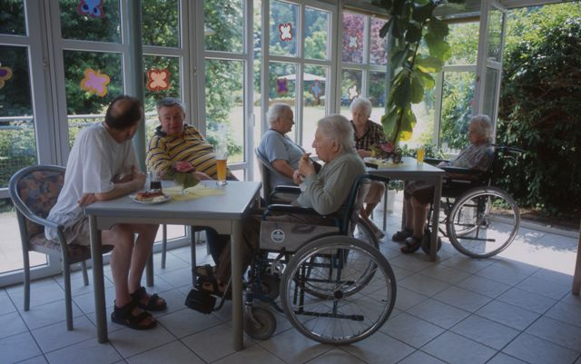
Friseur
Eine Friseurin kommt einmal wöchentlich ins Haus. Sie ist qualifiziert und geht auf die Bedürfnisse älterer Menschen in besonderer Weise ein. Bei Bedarf werden die Haare auch im Bewohnerzimmer geschnitten.

Café mit Wintergarten

Das hauseigne Café ist für die Bewohner und deren Angehörigen an verschiedenen Tagen von 14.00 bis 17.00 geöffnet. (siehe Aushang). Auf Wunsch sind private Feiern oder Veranstaltungen sowohl im Café wie auch im Speisesaal möglich.

Gottesdienste
Im Andachtsraum des Argula-von-Grumbach-Hauses werden einmal wöchentlich im abwechselnden Rhythmus ein evangelischer und katholischer Gottesdienst gehalten. Sonntags findet um 11.00 Uhr ein Wortgottesdienst mit Kommunionfeier im Andachtsraum statt.

Leistungen der Haustechnik

Die Mitarbeitenden der Haustechnik sind verantwortlich für die Sicherstellung der Funktionstüchtigkeit aller haus- und betriebstechnischen Anlagen der Einrichtung. Sollten Sie weiterführende Hilfestellungen und Dienste benötigen, wie z.B. beim Ein- und Auszug können wir Ihnen diese gerne vermitteln.

Leistungen der Verwaltung

Die Mitarbeitenden in der Verwaltung sind gerne bereit, Sie oder Ihre Angehörigen in Fragen der Kostenabrechnung und im Umgang mit Kassen und Behörden zu beraten. Wir können Ihnen auch bei der Verwendung und Verwaltung Ihres Barbetrages im Rahmen unserer Zusatzleistungen behilflich sein. Jede Ausgabe wird dann dokumentiert, die bestimmungsgemäße Verwendung wird zentral geprüft und kann Ihnen oder Ihrem Beauftragen jederzeit belegt werden.

Leistungsentgelte

Die Entgelte werden ausschließlich in Verhandlungen zwischen den öffentlichen Leistungsträgern (Pflegekassen und Sozialhilfeträgern) und dem Einrichtungsträger festgelegt. Die Entgeltbestandteile und aktuellen Entgelte sind zurzeit pro Tag:
- Entgelt für Unterkunft (inkl. hauswirtschaftlicher Leistungen) € 9,64
- Entgelt für Verpflegung (inkl. hauswirtschaftlicher Leistungen) € 10,77
- Entgelt für Pflege und Betreuung (EEE)
  - Pflegegrad 2 – Pflegegrad 5 € 29,03

  - Für den Pflegegrad 1 beträgt das pflegebedingte Entgelt 1192,15 € monatlich.
Davon bezuschusst bzw. übernimmt die gesetzliche Pflegeversicherung 125 € monatlich.

- Entgelt für Investitionsaufwendung
  - Einzelzimmer € 23,00
  - Doppelzimmer € 17,00
- Beitrag zur Ausbildungsvergütung € 3,51
- Zusätzliche Betreuung (§ 43b SGB XI) € 5,18

Die Abrechnung der Entgelte erfolgt gemäß gesetzlicher Vorgabe monatlich (30,42 Tage).
Sollten Sie noch keine Pflegestufe erhalten haben, somit als „Rüstige“ gelten, kommen Sie bitte bezüglich der Leistungsentgelte auf uns zu.

Entgelterhöhungen

Preisänderungen lassen sich leider nicht ausschließen. Zu einer Änderung kann es dann kommen, wenn Ihr individueller Betreuungs- und Pflegebedarf sich so verändert, dass Ihre Pflegekasse für Sie eine niedrigere oder höhere Pflegestufe feststellt und wir Sie rechtzeitig über diese Möglichkeit informiert haben. Daneben gibt es noch die „allgemeine“ Preiserhöhung. Die oben aufgeführten Entgelte werden immer für einen bestimmten Zeitraum zwischen dem Einrichtungsträger, den Pflegekassen und den Sozialhilfeträgern vereinbart. Nach Ablauf dieses Zeitraums können die Sätze neu verhandelt werden. Sind unsere Einkaufspreise oder die Personalkosten nachweislich gestiegen oder ist eine Steigerung absehbar, können unsere Verhandlungspartner einer Erhöhung der Entgelte zustimmen. Das Entgelt für Investitionsaufwendungen kann angehoben werden, wenn Investitionen betriebsnotwendig und nicht durch öffentliche Förderung gedeckt sind und das erhöhte Entgelt sowie die Erhöhung für sich genommen angemessen sind. Eine beabsichtigte Erhöhung muss Ihnen vier Wochen vorher schriftlich angekündigt und begründet werden. Sie erhalten Gelegenheit die Angaben zur Erhöhung zu überprüfen.

Zusätzliche Leistungen
Für besondere Komfortleistungen und andere Angebote (sonstige Leistungen genannt) bieten wir Ihnen Zusatzleistungen gemäß unserer aktuellen Zusatzleistungsliste an. Die aktuellen Preise dafür entnehmen Sie bitte der beiliegenden Preisliste.
Wenn Sie weitere Fragen haben, können Sie sich gerne an unsere Mitarbeiterinnen und Mitarbeiter richten.

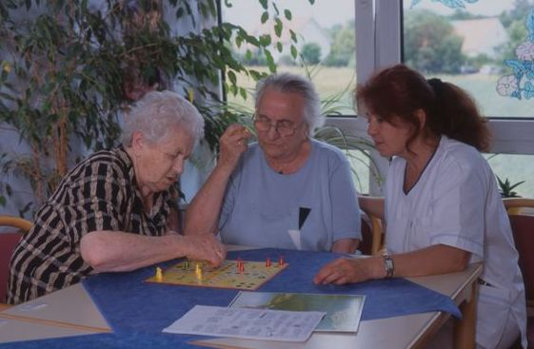

Die Überschaubarkeit unseres Hauses sorgt für ein angenehmes Wohnumfeld. Die Bewohner und Mitarbeiter kennen sich beim Namen und wissen von einander. Die Mitarbeiter des Hauses sind als Ansprechpartner immer für Sie da.

Qualitätsmanagement

Im Argula-von-Grumbach-Haus wird nach einem anerkannten Qualitätsmanagementsystem –Diakonie – Siegel Pflege – gearbeitet. In den vorhandenen Handbüchern sind alle vorgeschriebenen Standards und Regelungen ausführlich beschrieben.

Verbesserungsvorschläge und Beschwerdemanagement

Das Argula-von-Grumbach-Haus bemüht sich, allen Bewohnern und Gästen einen angenehmen Aufenthalt bei uns zu ermöglichen. Dabei orientiert sich unser Denken und Handeln am Grundsatz der kontinuierlichen Verbesserung. Wenn Sie eine Idee zur Verbesserung haben oder einen Grund sich beschwert zu fühlen: bitte sprechen Sie uns an! Sie würden uns damit in unserem Bemühen nach Qualitätsverbesserung und Weiterentwicklung unterstützen.

Preisliste für Zusatzleistungen und sonstige Leistungen

Bei der Preisangabe „direkte Kosten“ werden die vom externen Dienstleistern erhobenen Kosten zuschlagsfrei an den Bewohner weitergegeben. Die angegebenen Preise sind Endpreise.

Leistung: Preis in Euro
Hilfe beim Ein-, Um- und Auszug pro angefangene ½ Stunde € 15,00
Chemische Reinigung von Bekleidung und notwendige Handwäsche direkte Kosten
Begleitdienst je angefangene ½ Stunde € 15,00
Näh- und Flickarbeiten je angefangene ½ Stunde (Hausdienst) € 13,50
Reparatur von persönlichen Gegenständen
je angefangene ½ Stunde (Haustechnik) € 15,00
sicherheitstechnische Prüfung von1 Elektrogerät (jährlich gemäß BGV A2) € 10,00
Gästeessen pro Mahlzeit € 6,00
Fußpflege direkte Kosten
Frisör direkte Kosten
weitere Sonstige Leistungen nach Absprache

Preisliste für zusätzliche Getränke (außerhalb der Regelversorgung)

Preise für bestellte Getränke, die ins Bewohnerzimmer geliefert werden:

Artikel: | Flaschen je Kasten | 1 Kasten (€) | 1 Flasche (€)
Labertaler Mineralsprudel | 12 x 0,7 l | 8,40 | 0,70
Labertaler still | 12 x 0,7 l | 8,40 | 0,70
Labertaler Limo Zitrone | 20 x 0,5 l | 9,50 | 0,50
Labertaler Limo Orange | 20 x 0,5 l | 9,50 | 0,50
Labertaler Diät-Limo | 20 x 0,5 l | 11,00 | 0,55
Apfelschorle | 20 x 0,5 l | 14,00 | 0,70
Orangensaft | 6 x 1,0 l | 7,80 | 1,30
Apfelsaft | 6 x 1,0 l | 7,80 | 1,30
Eichhofener Bier | 20 x 0,5 l | 16,00 | 0,80
Bischofhof alkoholfreies Bier | 20 x 0,5 l | 16,00 | 0,80

Weitere Getränke auf Wunsch nach Absprache.

 | ARGULA-VON-GRUMBACH-HAUS  Senioren- und Pflegeheim des  Diakonischen Werkes Regensburg e.V. | Am Marktplatz 8  93152 Nittendorf  09404/95060

Übersicht über die durchschnittlichen monatlichen Kosten
Heimentgelte ab 01.September 2018 im Einzelzimmer:
Pflegegrad | Berechnung |  |  |  | Leistung der | Eigenanteil
 |  |  |  |  | Pflegekasse | monatlich
Pflegegrad 1 | 86,11 € | x | 30,42 | Tage | 125,00 € | 2.494,47 €
Pflegegrad 2 | 101,27 € | x | 30,42 | Tage | 770,00 € | 2.310,63 €
Pflegegrad 3 | 117,44 € | x | 30,42 | Tage | 1.262,00 € | 2.310,52 €
Pflegegrad 4 | 134,30 € | x | 30,42 | Tage | 1.775,00 € | 2.310,41 €
Pflegegrad 5 | 141,86 € | x | 30,42 | Tage | 2.005,00 € | 2.310,38 €
Heimentgelte ab dem 01. September 2018 im Zweibettzimmer:
Pflegegrad | Berechnung |  |  |  | Leistung der | Eigenanteil
 |  |  |  |  | Pflegekasse | monatlich
Pflegegrad 1 | 80,11 € | x | 30,42 | Tage | 125,00 € | 2.311,95 €
Pflegegrad 2 | 95,27 € | x | 30,42 | Tage | 770,00 € | 2.128,11 €
Pflegegrad 3 | 111,44 € | x | 30,42 | Tage | 1.262,00 € | 2.128,00 €
Pflegegrad 4 | 128,30 € | x | 30,42 | Tage | 1.775,00 € | 2.127,89 €
Pflegegrad 5 | 135,86 € | x | 30,42 | Tage | 2.005,00 € | 2.127,86 €

Sollten Sie weitere Fragen haben, möchten Sie sich gerne das Haus persönlich ansehen – rufen Sie uns an, kommen Sie bei uns vorbei!

Ihre Birgit Robin
Einrichtungsleitung

